- Explica la diferencia entre directori i arxiu

- Defineix Sistema Operatiu i les seves principals funcions. Posa 3 exemples de sistemes operatiu que coneguis

- Què és el kernel? Quines funcions té?

- Quin servei del sistema operatiu permet crear, eliminar, manipular i relacionar arxius i directoris? Anomena el més utilitzat en Windows.

- Què és i què permet la consola CMD? A quin sistema operatiu pertany?

- Per a què serveix fer una desfragmentació del disc dur? En què consisteix?

- Què és una partició del disc dur? Quines utilitats té?

- Què és el MBR d’un disc dur? Quines funcions fa?

- A quin dispositiu fa referència la següent figura? Relaciona les principals parts d’aquest dispositiu, anotant el número al què corresponen els següents components :

- Plat  - Cilindre  - Clúster  - Pista  - Capçal  - Sector  - Cara  - Eix | 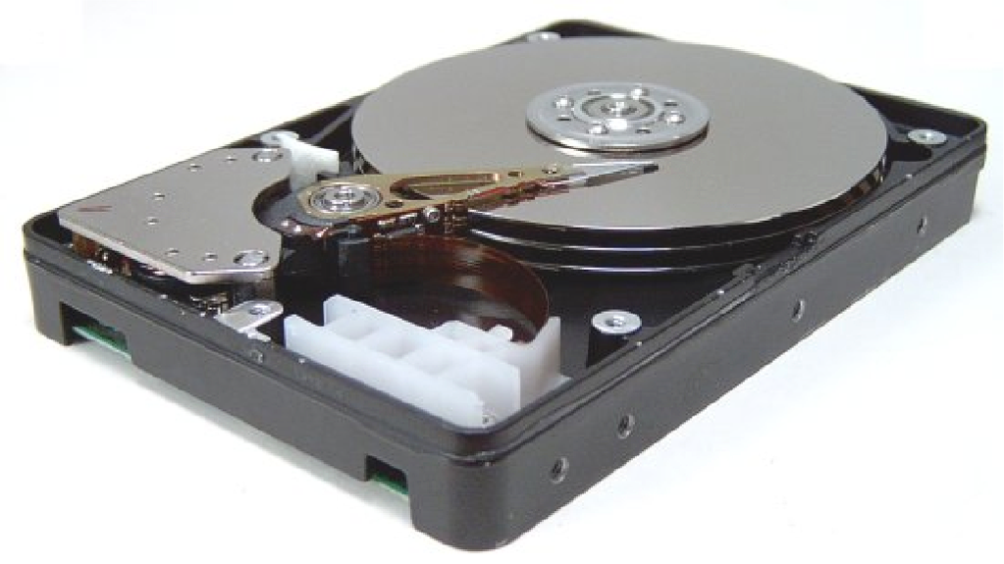
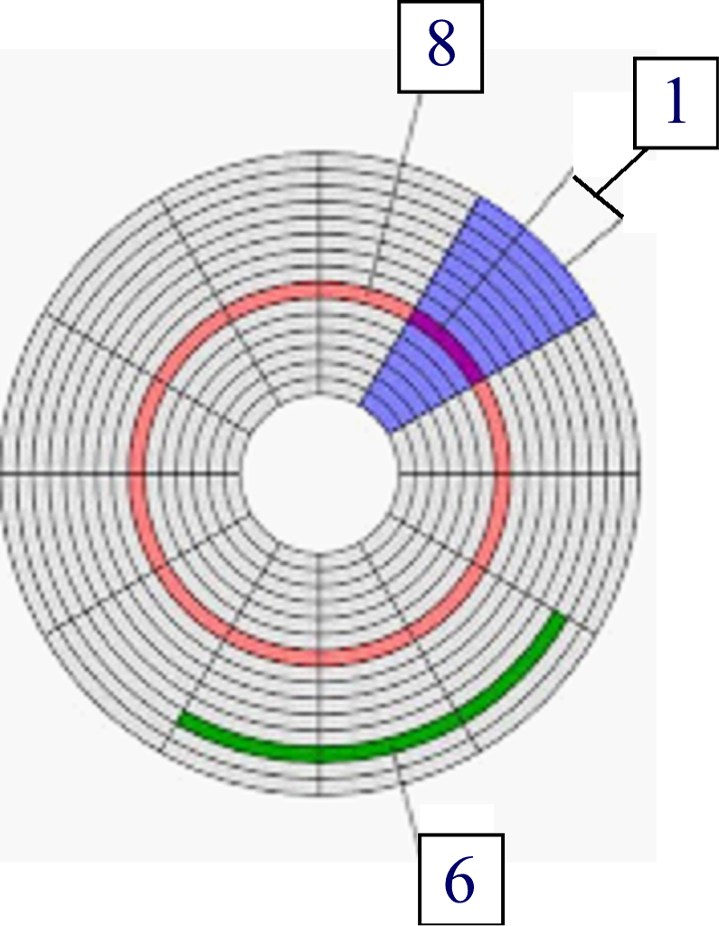 | 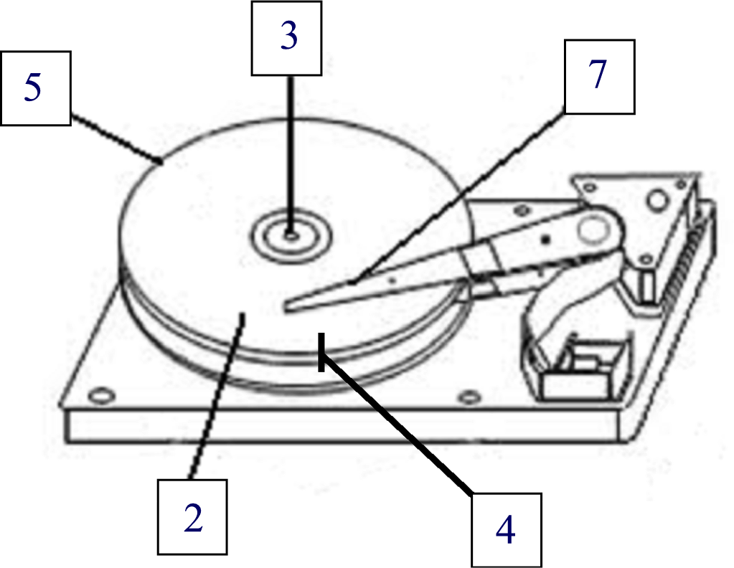

- Quins tipus de dispositius d’emmagatzematge són més adequats en cada cas:

Càmera fotos |  | Telèfon mòbil
Reproductor MP3 de 30 GB |  | Pel·lícula
Disc de música |  | Instal·lació de l’Open Office
Treballs fets a l’institut |  | Presentació en Power Point

